

**每日市场报告**

**2024年3月21日** 

 **市场综述**

截至3月21日，美国三大股指均创历史收盘新高，道指涨1.03%，标普500指数涨0.89%，纳指涨1.25%，中概股普遍上涨。美元指数跌0.39%报103.40，非美货币多数上涨，离岸人民币对美元涨6个基点报7.2112。国际油价全线下跌，国际贵金属期货普遍收涨，LME期铜涨0.15%报8990美元/吨，COMEX黄金期货涨1.38%报2189.6美元/盎司，COMEX白银期货涨2.55%报25.775美元/盎司。5月 ICE 原糖期货合约收涨0.60%，结算价报21.77美分/磅。ICE 5月期棉期货合约收跌1.20%，结算价报92.18美分/磅。

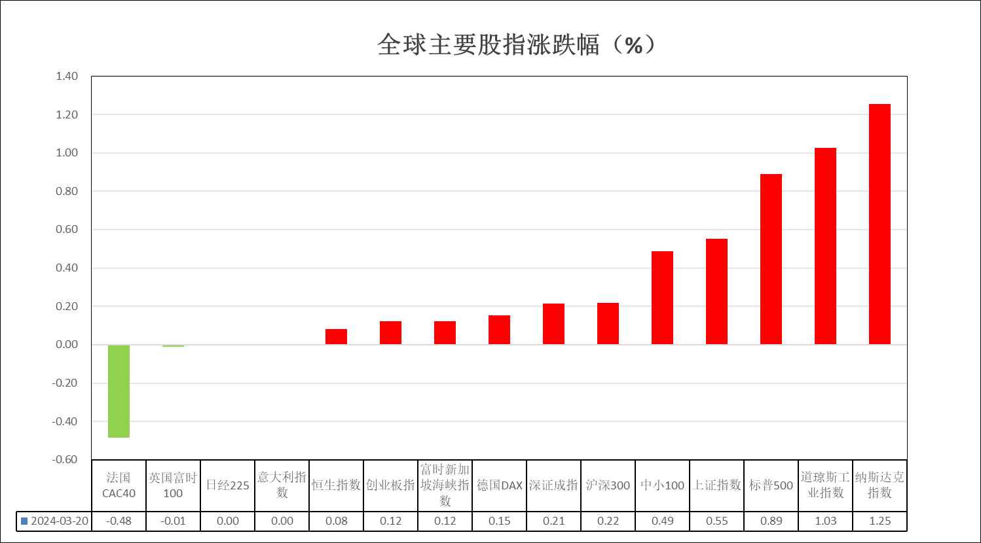

图表1：全球主要股指涨跌幅

 **消息回顾**

【美联储重申，将等到对通胀更有信心再降息，联邦基金利率维持在5.25%至5.5%之间不变。】

【美债收益率多数收跌，2年期美债收益率跌8.7个基点报4.609%，3年期美债收益率跌7.9个基点报4.398%，5年期美债收益率跌5.6个基点报4.247%，10年期美债收益率跌2.2个基点报4.274%，30年期美债收益率涨1.2个基点报4.455%。】

【美联储FOMC经济预期显示，2024至2026年底GDP增速预期中值分别为2.1%、2.0%、2.0%。2024至2026年底核心PCE通胀预期中值分别为2.6%、2.2%、2.0%。2024至2026年底失业率预期中值分别为4.0%、4.1%、4.0%。】

【英国2月CPI同比增长3.4%，预期增长3.50%；2月CPI环比增长0.6%，预期增长0.70%。核心CPI同比升4.5%，预期升4.6%；环比升0.6%，预期升0.7%。】

【欧元区1月建筑业产出同比升0.8%，环比升0.5%。

【德国2月PPI同比降4.1%，预期降3.8%；环比降0.4%，预期降0.1%。】

【加拿大2月CPI同比上涨2.8%，通胀水平继续放缓。】

 **今日关注**

|  |  |  |
| --- | --- | --- |
| **时间** | | **数据/事件** |
| **2024/3/21** | **8：30** | 日本3月综合、服务业、制造业PMI初值 |
| **2024/3/21** | **9：00** | 中国2月Swift人民币在全球支付中占比 |
| **2024/3/21** | **15：00** | 英国2月公共部门净借款、政府收支短差 |
| **2024/3/21** | **15：45** | 法国3月INSEE制造业信心指数、商业信心指数 |
| **2024/3/21** | **16：15** | 法国3月综合、服务业、制造业PMI初值 |
| **2024/3/21** | **16：30** | 德国3月综合、服务业、制造业PMI初值 |
| **2024/3/21** | **17：00** | 欧元区季调后经常帐；3月综合、服务业、制造业PMI |
| **2024/3/21** | **17：30** | 英国3月综合、服务业、制造业PMI初值 |
| **2024/3/21** | **20：00** | 英国央行政策利率 |
| **2024/3/21** | **20：30** | 美国3月9日当周续请失业救济人数、3月16日当周首次申请失业救济人数；3月费城联储制造业指数；四季度经常帐 |
| **2024/3/21** | **21：45** | 美国3月Markit综合、服务业、制造业PMI初值； |
| **2024/3/21** | **22：00** | 美国2月成屋销售总数年化及环比；2月咨询商会领先指标环比 |

 **观点汇总**

**美元指数**

截至周四，美元指数跌0.39%报103.40，非美货币多数上涨，欧元兑美元涨0.52%报1.0922，英镑兑美元涨0.55%报1.2789，澳元兑美元涨0.83%报0.6586，美元兑日元涨0.27%报151.26。昨日美联储于FOMC会议表示将维持当前的联邦基金目标利率水平，并重申将等待对通胀更有信心时降息。除公布利率决议外，本次会议公布的点阵图显示美联储官员主流认为年内将降息三次，但缩减了2025年的降息空间，同时美联储也上调了年内经济增速预期以及通胀预期。往后看，短期内市场对美联储年内降息三次定价已相对充分，本次市场对会议解读较为鸽派，但从细节可见支持年内降息三次的官员有所减少，在通胀预期上调的情况下未来降息空间或仍有变数，美元指数或仍将得到一定支撑。

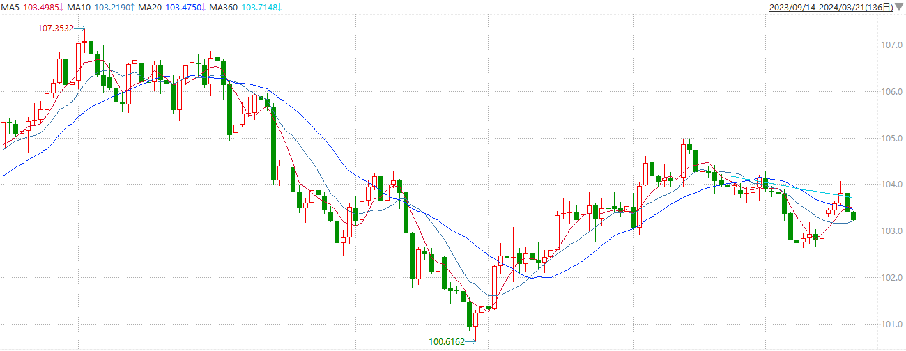

图2：欧元兑美元主力合约走势图

**S&P500**

截至3月20日，标普500指数收涨0.89%，首次突破5200点，创收盘历史新高；迷你标普500主力合约收涨0.48%至5239.5点。美联储暂停加息，联邦基金利率维持在5.25%-5.5%的水平不变，符合市场共识预期，市场保留3次降息预期。另外，美联储上调未来3年GDP增长预期，今下调年和后年的失业率预期。策略上，逢低试多，注意控制回撤，详细支撑阻力位请见图表3。

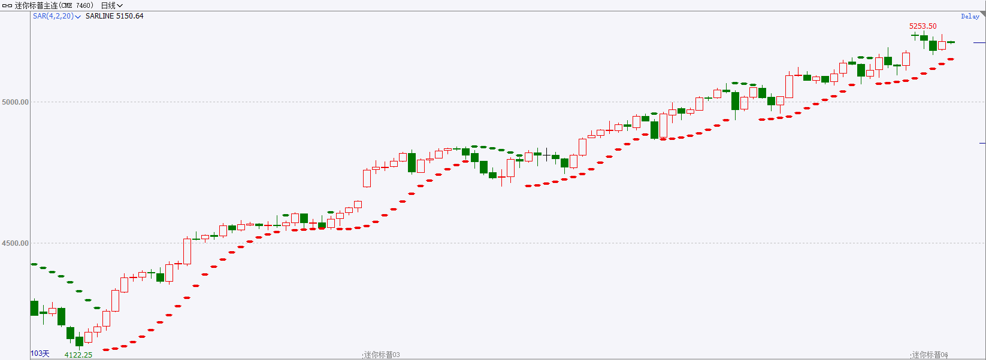

图3：S&P500走势图

**富时中国A50**

截至3月19日，富时中国A50指数收涨0.39%至1219.13点；新交所富时A50期指主力合约收涨0.13%至12232点。美国3月经济预期呈现初GDP增速上调、失业率小幅小修，通胀增速持平，变化都不大。整体来看，议息会议偏鸽，市场反馈积极。中国央行维持3年、5年期以上LPR报价不变，后续有降准降息空间。财报季市场将围绕业绩布局，市场波动放大。策略上，短线观望为主，详细支撑阻力位请见图表4。

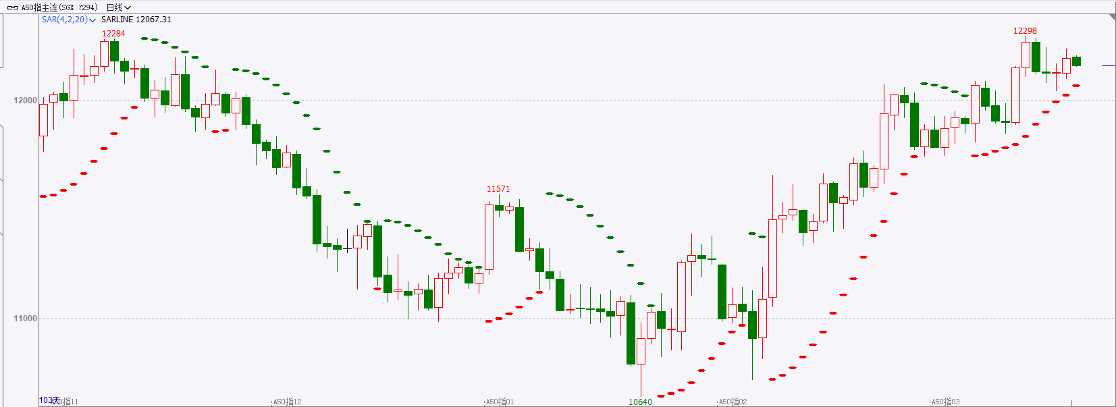

图4：富时中国A50指数走势图

**铜**

因美联储利率决议发布后降息押注再度升温，隔夜美元指数快速走弱，交投于103.4。基准的10年期美债收益率收报4.2730%，对美联储政策利率最敏感的2年期美债收益率收报4.6040%。

库存方面：截至3月20日，LME铜库存为112325吨，环比+5625吨。3月15日当周，上海期货交易所阴极铜库存为286395吨，周环比+ 47150吨。

外盘持仓方面：根据CFTC公布的最新数据显示，截止至3月5日当周，非商业多头持仓87439手，空头为82012手，净空持仓为5427手，较上周净多增加10754手。

隔夜COMEX铜先跌后涨，其中2405合约报收4.09美元/磅，涨跌幅+0.39%。国际方面，美联储利率决议声明概述：一致同意维持利率不变，重申等待对通胀回落信心的增强。鲍威尔重申政策利率或已达峰，如有需要，准备将利率维持较高水平更长时间。今年某个节点降息是合适的。劳动力显著疲软将是启动降息的理由。国内方面，能源局：1-2月，全社会用电量15316亿千瓦时，同比增长11.0%。其中，第二产业用电量9520亿千瓦时，同比增长9.7%。基本面上，铜矿端供应偏紧在TC/RC费用持续走软的带动下表现更为明显，需求方面，4月即将迎来今年国内的第一波冶炼厂集中检修期，冶炼厂有提前备库需求。现货供给端减产预期提升，需求预期转好。操作上，建议COMEX铜2405合约轻仓逢低短多交易，注意交易节奏及风险控制。

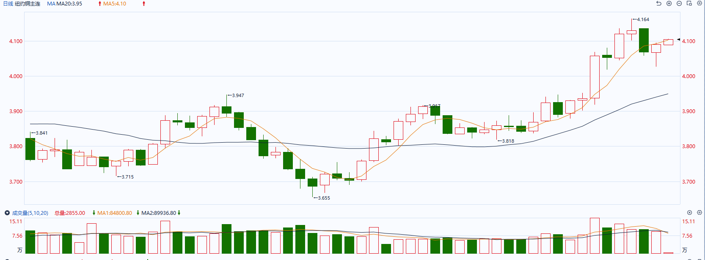

图5：COMEX铜日线走势图

**黄金**

消息面：夜盘沪市贵金属普遍收涨，沪银涨幅较大。昨日美联储于FOMC会议表示将维持当前的联邦基金目标利率水平，并重申将等待对通胀更有信心时降息。除公布利率决议外，本次会议公布的点阵图显示美联储官员主流认为年内将降息三次，但缩减了2025年的降息空间，同时美联储也上调了年内经济增速预期以及通胀预期。

外盘持仓方面：截至3月20日，SPDR Gold Trust黄金ETF持仓量为838.5吨，较上一交易日上涨1.15吨。

往后看，短期内市场对美联储年内降息三次定价已相对充分，本次市场对会议解读较为鸽派，但从细节可见支持年内降息三次的官员有所减少，在通胀预期上调的情况下未来降息空间或仍有变数，美债收益率及美元指数或仍将得到一定支撑，贵金属价格在短期内国债收益率回落的情况下或得到进一步提振。操作上建议，日内观望为主，请投资者注意风险控制。

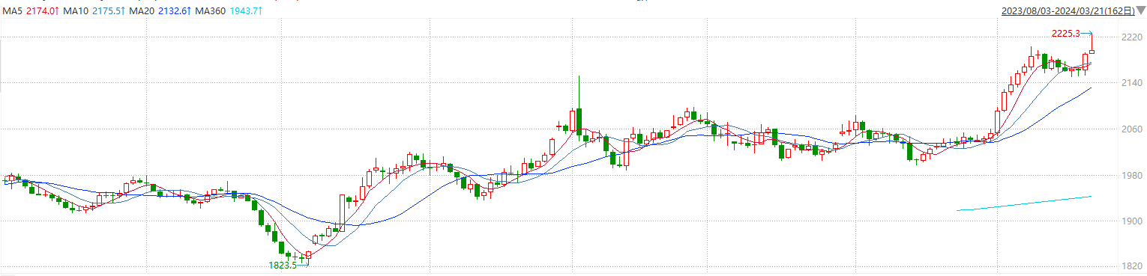

图6：COMEX黄金日线走势图

**原油**

今年乌克兰加大了对俄罗斯原油基础设施的攻击力度，仅本月就有至少七家俄罗斯炼油厂成为无人机袭击目标。这可能导致俄罗斯炼油能力下降7%，即370,500桶/日。  
　　斯通艾克斯公司的分析师阿历克斯霍德斯表示，虽然炼油活动减少导致俄罗斯原油出口增加，但是由于储存空间方面的限制，也可能导致俄罗斯减少原油产量。他估计乌克兰对俄罗斯炼油厂的袭击可能导致全球原油供应量减少约35万桶/日，并因此推动美国原油价格上涨3美元/桶。  
　　瑞典北欧斯安银行（SEB）分析师比亚内?希尔德罗普周一表示，即使袭击不会导致俄罗斯原油供应直接受损，成品油利润飙升仍会对油价构成比价支持。  
　　沙特和伊拉克原油出口下降，而中国和美国需求强劲，也为油价提供了支撑。  
　　美国商务部报告称，二月份美国单户住宅建设大幅反弹。住宅建设可以促进经济增长，支撑石油需求。  
　　瑞银分析师表示，原油需求数据令人惊讶，加上欧佩克联盟自愿减产期限延长至6月底，均为油价上涨提供支撑。他估计原油价格将在6月底达到86美元。

纽约商品期货交易所（NYMEX）的西德克萨斯中质原油（WTI）5月合约较上一交易日上涨0.57美元或0.69%，报82.73美元/桶，短期呈现震荡上涨走势。支撑位：80；压力位：83.8。

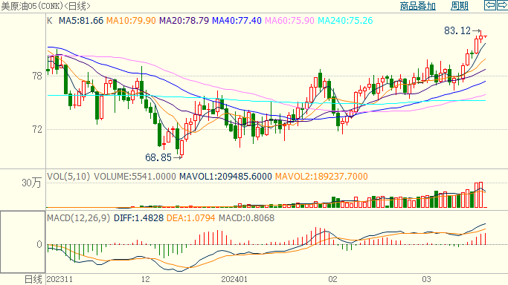

图7：原油（WTI）

**ICE原糖**

洲际期货交易所（ICE）原糖期货周三收高，但盘中触及10日低位。交投最活跃的ICE 5月原糖期货合约收盘收涨0.13美分或0.60%，结算价每磅21.77美分。操作上，建议5月 ICE 原糖短期暂且观望。

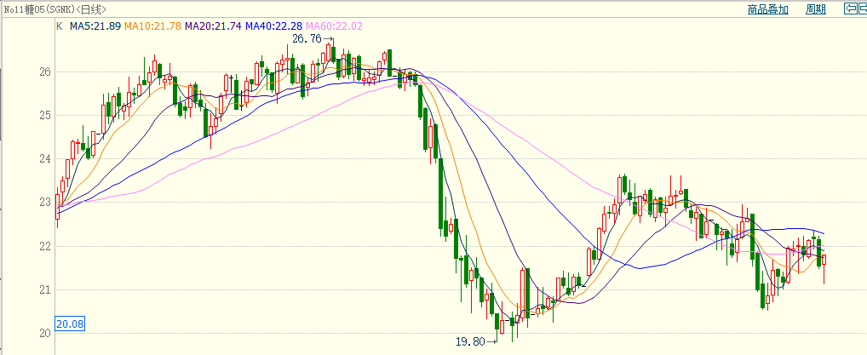

图8：ICE原糖期货主力合约日走势图及支撑位、阻力位

**ICE棉花**

洲际交易所(ICE)棉花期货周三下跌，触及一个月来最低水平，受美元走强及其他市场悲观情绪拖累。交投最活跃的ICE 5月期棉收跌1.16美分或1.20%，结算价报92.18美分/磅。操作上，建议5月 ICE 期棉短期暂且观望为宜。

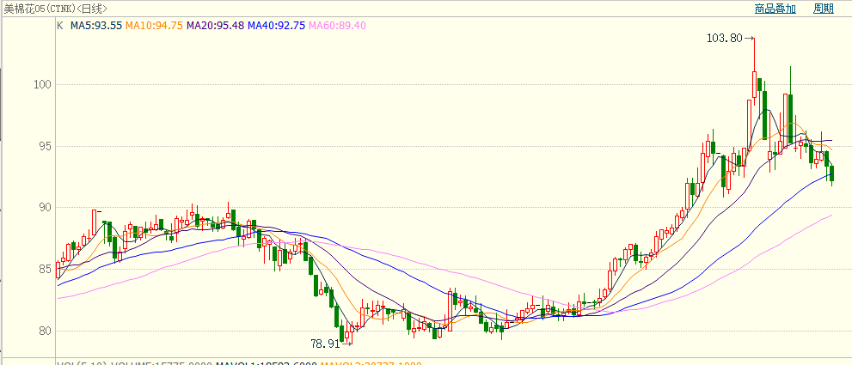

图9：ICE棉花期货主力合约日走势图及支撑位、阻力位

△ 免责声明

此报告由瑞达国际所编制。本报告采用之资料及意见均相信可靠及准确，但本公司并不对各分析或有关资料之可 靠性及准确性作出全面性保证。本报告只供客户或读者作参考之用，客户或读者不应完全依靠本报告内容作为投资准 则。

本报告之资料及意见如有任何更改，恕不另行通知。本报告并非及并无意图构成任何作价或招揽进行买卖本报告 提及的商品。本公司不会对任何因依靠本报告作出任何买卖而引致之任何损失承担任何责任。



24小时客服电话： 00852 - 25342000/86 - 13603059885

24小时传真电话： 00852 - 25632368

客服邮箱： cs@ruida- int . com

客服QQ： 203195058/2938472186

网址：www. ruida- int . com

地址: 香港湾仔菲林明道8号大同大厦17楼05 - 06室